1. **问题介绍**

多边形区域指的是平面上的一个封闭区域，它的边界是多边形，内部可以有一些多边形洞。

多边形区域的顶点或边是边界多边形与孔洞多边形上的顶点或边。

多边形的弦指的是区域内部连接两个顶点的线段。

将一个多边形区域分解成多个四边形意味着添加弦，由于添加的弦任意两条都不相交，所以由弦和边组成的最小区域就是四边形。本文的工作是将多边形区域分解为多个凸四边形。

判断多边形区域能否分割成凸四边形是NPC的。对于没有洞的多边形，情况简单一些，可以用一个多项式时间动态规划算法剖分。并且，当每个凸四边形有一个权重(由多边形边、弦确定)的时候，这个算法还能给出权值和最小的划分方式。

本文的主要目的是罗列了几类能够分解成凸四边形的多边形区域。[KKK]证明了正交多边形区域rectilinear regions能够被分解成凸四边形。正交多边形指的是所有的边都是水平的或者垂直的；正交区域指的是一个边界多边形与孔洞多边形都是正交的。

该论文对[KKK]的结果提出了新的工作，展示了两个多边形区域类P1和P2，它们是"CQ hereditary"的。"CQ hereditary"的定义是: 一个多边形区域类P，对于其内部的一个多边形区域，如果它本身不是凸四边形，那么它有一个"可移除的四边形"，"可移除的四边形" 指的是区域中的凸四边形，它的边是区域的边或者弦，移除了它区域仍属于这一类多边形区域中。显然，CQ hereditary类里面的每个多边形区域都是可以被分解成凸四边形的。

P1区域类包含没有洞的正交区域；P2区域类包含可以由洞的正交区域。

对于包含n个顶点的P2区域，可以在nlogn时间内分解成多个凸四边形，特别地，当这个区域是正交区域时，nlogn是下界。

1. **研究背景**

将多边形区域分解成简单多边形区域在计算几何领域是一个很重要的问题，这个问题可以应用在计算机图形学、模式识别、以及VLSI设计[T]。简单多边形区域指的是有很少的顶点，如三角形或者四边形等；或者有一些独特的结构，如凸性、单调性、星形等；又或者是前两者的组合。

* [S]利用[KKK]证明，给出了nlogn的算法，可以分解正交无洞多边形。
* [GJPT]提出nlogn算法，将n个顶点的无洞区域分解成多个三角形
* [K]提出一个多项式时间算法能够将没有洞的多边形区域分割成最小数目的正交多边形，同时证明如果有洞，那么这个问题是NP-hard的。

分解的另一种概念是“Steiner decomposition”，在这种分解中，添加弦之前，会在区域的内部或者边界加入新的点。相关的工作有：

* [PLLML]能够在多项式时间内找到一个“Steiner decomposition”，将正交多边形区域分解为最少的矩形。
* [LPRS] 能够在多项式时间内找到一个“Steiner decomposition”，将没有洞的正交多边形区域分解为矩形，同时添加的线段长度总和最小，并证明如果有洞，则是NP-hard。
* [CD] 能够在多项式时间内找到一个“Steiner decomposition”，将没有洞的多边形区域分解为最少的凸多边形。[Ln]证明如果有洞的话，这种分解是NP-hard的。

[KKK]之所以想证明正交多边形区域都可以分解，是为了证明: n顶点的无洞正交多边形区域里所有的点都可以被不超过 个顶点看到。应用到博物馆守卫问题（museum problem）中，就是只要用守卫就能看守有着n面墙的博物馆。[EOW]给出了摆放这个守卫的nlogn的算法。

1. **基本原则**

进行凸四边形剖分之前，定义一个基本原则。多边形区域中任意两条边都不能相交，但是允许重合。连续重合的点也可以。因此 图1可以分解成凸四边形，但是图2不行。

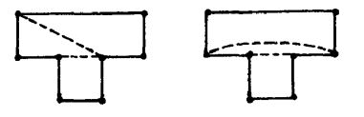

图1. 符合原则的多边形

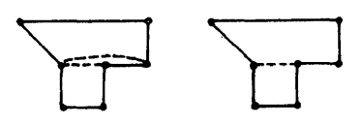

图2.不符合原则的多边形

命题0：如果一个n个顶点，h个洞的多边形区域可以被分解为q个四边形，那么 ，其中n是偶数。

1. **P1.1-Rectilinear Regions**

1-Rectilinear Regions指的是没有洞的多边形区域，有一条被称作“tilted edge”的边e，且满足:

* 一共有偶数条边
* 除了e以外的边都是交替的水平、垂直边
* 所有内角都不打于270°
* e的“鼻子”区域（指的是三角形区域，包含一个水平边、一个垂直边、以及倾斜边e，并且这个三角形在e的内侧，在斜边上是封闭的，而开口在另外两个边，并且。垂直边、水平边不具有鼻子。见图3）不包含任何顶点

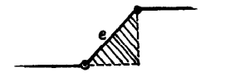

图3. e的“鼻子”区域

定义： left edge: 一条垂直边，且其右侧是多边形内部。类似定义right、top、bottom edge。

定理1：1-Rectilinear Regions是CQ hereditary的。

在1-Rectilinear Region中找到一个可移除的四边形：

1. 首先，“tilted edge”e的两条关联边，写为e=(a,b)，一定都是水平或者垂直的，如图4

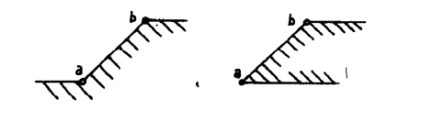

图4. e的关联边

1. 接着，在图5a的阴影区域（左边和上边是封闭的，下边是开放的，且不包含两个角）找到 x坐标最小，y坐标最大的点p。由于这个阴影区域至少包含一个顶点，即b顶点邻边另一头的顶点，所以p一定存在。p在一个right edge的顶部 和/或 在与b关联的水平边的另一个端点。
2. 然后，在图5b的阴影区域（上边和右边是封闭的，左边是开放的，并且不包含a和p两个点）找到y坐标最大， x坐标最大的点q。

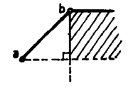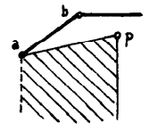

图5(a). p点存在区域 (b).q点存在区域

以下是p、q两种相对存在情况

* 如果p在一条垂直边的顶部，那么q是存在的，q在一条bottom edge的右边 和/或 在与p相连的垂直边的另一侧。
* 如果p不是在一条垂直边的顶部，那么q可能不存在，或者q存在但是在一条bottom edge的左边。如图6所示，从p点垂直向下延伸的直线，一定会碰到一条bottom edge f，注意，f不能比a更高。在图6阴影区域（左边和下边是封闭的，上边是开放的，且不包含两个角）找到x坐标最小，y坐标最小的点q。q点一定存在，且存在于right edge的下端 和/或 图6中边f的右端。

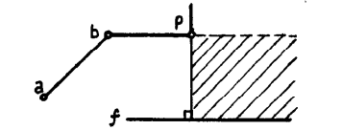

图6.当p不在垂直边顶部，q的存在区域

1. 找到p、q两点后，四边形abqp是可移除的。

该方法能够在多项式时间内将P1多边形区域分解为凸四边形

1. **P2. "Pseudo-Rectilinear Regions"**

Pseudo-Rectilinear Regions指的是满足以下条件的多边形区域：

* 水平边和倾斜边交替出现
* 所有内角都不大于270°
* 任意一条倾斜边的“影子”区域（在这个区域里每个点都能用垂直线段与倾斜边e上的除了端点的点连接起来，且线段在多边形区域内部。见图7）都不包含顶点。

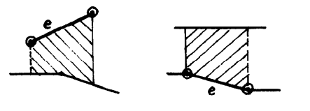

图7.倾斜边e的“影子”区域

定义：

* 记 <x为按x坐标排序的顶点们，如果x坐标相同就再按y坐标排。<y同理。
* 在该区域中倾斜边有left edge、right edge的定义。
* 如果区域的两个顶点之间的连线段在区域内，那么这两个点称为互相可视的。
* 顶点v的right neighbour右邻居定义为：x坐标大于v且与v相互可视的集合中，在<x排序中最小的点，这个点可能不存在。
* 一条边e的right-most-vertex最右点定义为：这条边上按照<x排序最大的点。

定理2：Pseudo-Rectilinear Region是CQ hereditary的。

在Pseudo-Rectilinear Region中找到一个可移除的四边形：

找一条left edge (u,v)，其中u <x v，v有一个右邻居r，r在right edge (r,s)上，那么(u,v),(r,s)形成的四边形是可移除的。

引理3：在Pseudo-Rectilinear Region中，每一条left edge (a,b)，其中a <x b 中的顶点b都有一个右邻居。

根据该引理可知(u,v),(r,s)一定是存在的。

引理4：如果顶点v在left edge (u,v)，其中u <x v 上，且它的右邻居r在right edge (r,s)上，则u <x v <x r <x s。2